LOS SEIS DESEOS DE LA JIRAFA

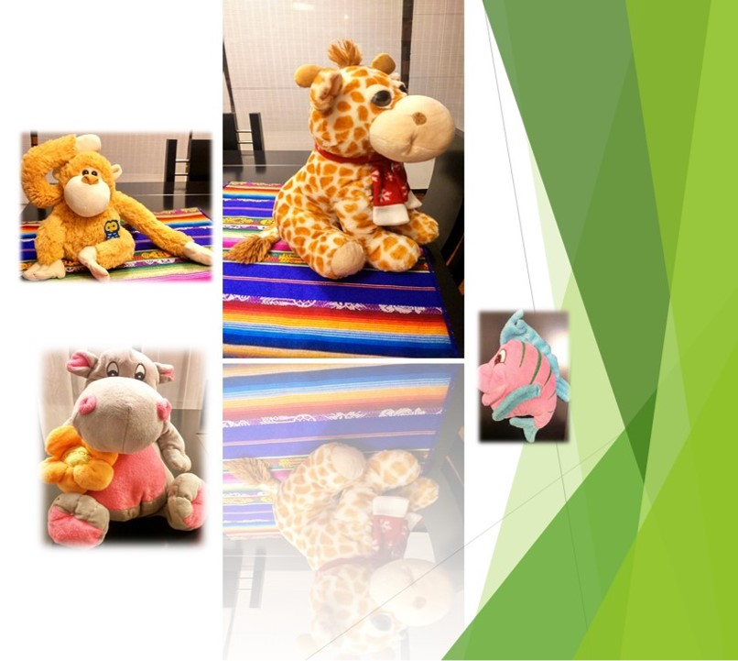

(por: Alma flor ADA y doug roy)

La jirafa otra cola quería porque no le gustaba la que tenía.

Pidió ayuda a los otros y dijo el pez: seis deseos te concedo, uno a la vez.

Con los elefantes quiero jugar, cola de elefante me puedes dar. Pobre jirafa con cola de elefante casi la ahorca el que iba adelante.

Con los peces quiero jugar, cola de pez me puedes dar. Pobre jirafa con cola de pez, casi se ahoga de una vez.

Con los changos quiero jugar cola de chango me puedes dar. Pobre jirafa con cola de chango colgada del árbol parece un mango.

Con las aves quiero jugar, cola de ave me puedes dar. Pobre jirafa con cola de ave, en este nido casi no cabe.

Con los hipopótamos quiero jugar cola de hipopótamo me puedes dar. Pobre jirafa con cola de hipopótamo nada se divierte de este modo.

Mi último deseo voy a usar, a mi propio cuerpo quiero regresar. Y así la jirafa aprendió esa vez nada es mejor que ser uno quien es.

Fin.